**Тема 5:** Использование организации ON-OFF для систем автоматизации.

(Тема 5 клапаны и система перепуска давления)

**Цель :** Усвоить систему перепусков и пусков на основе механических и пневматических воздействий.

**Порядок выполнения работ:**

1) Выполнить пошаговую инструкцию.

2) Организовать предложения для улучшения эффективности

3) сделать выводы.

4) ответить на контрольные вопросы.

Задача:

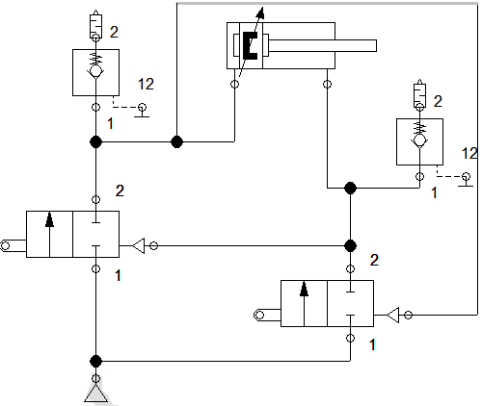

**рис.1** Схема управления пневматическим цилиндром.

**Вывод:** Для обеспечения работы пневматического цилиндра достаточно организовать схемное решения пневматики, которое согласно это делать?

А если не согласно, то тогды , что делать?

А есть сервис центры и представительства (например фирмы festo и cammozzi), которые могут помочь недоумкам с типовыми решениями , но иногда за денешку , но надеюсь жадность вас не поглотила, как чёрная сторона материи тупости и чванства - на преподашку не смотреть обидеться.... Двойку желаете?

пошаговая инструкция.

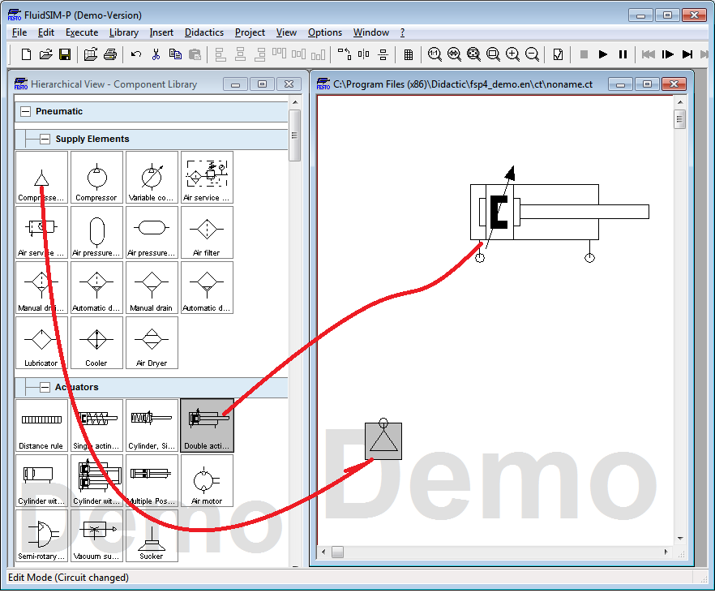выставим элементы.

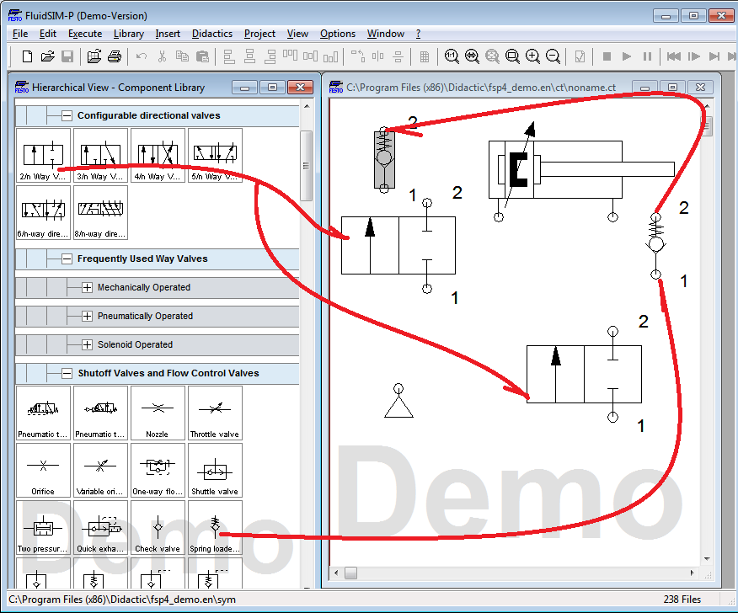

выставим элементы. тормозиканинам не под силу такие деяния?

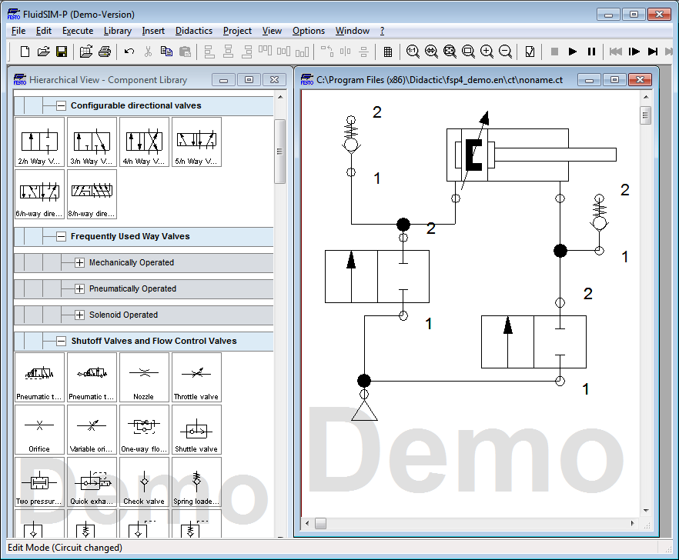

соединим элементы схемы?

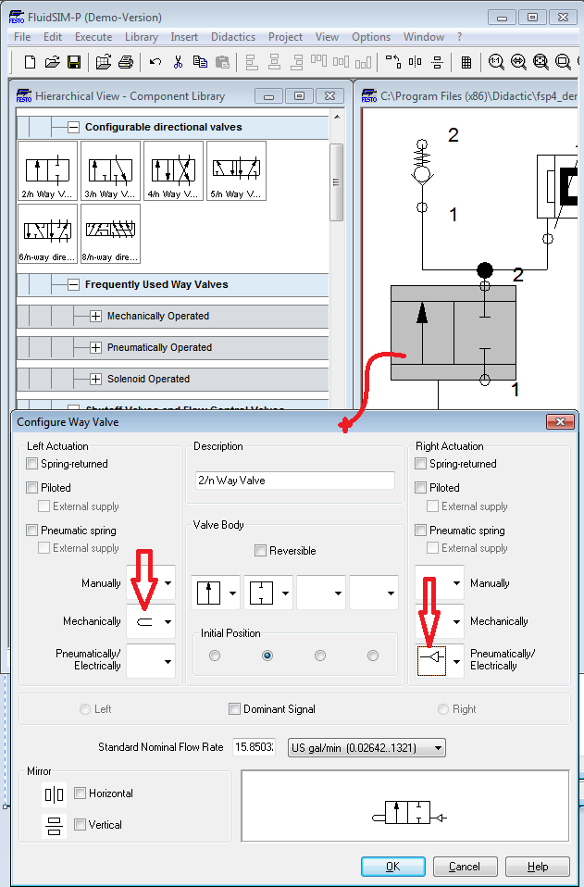

модернизируем клапаны? На это нан технологиии не нужны?

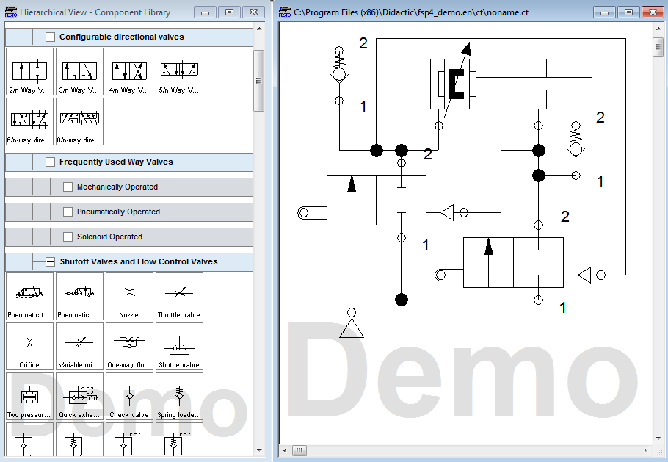собрали схему?

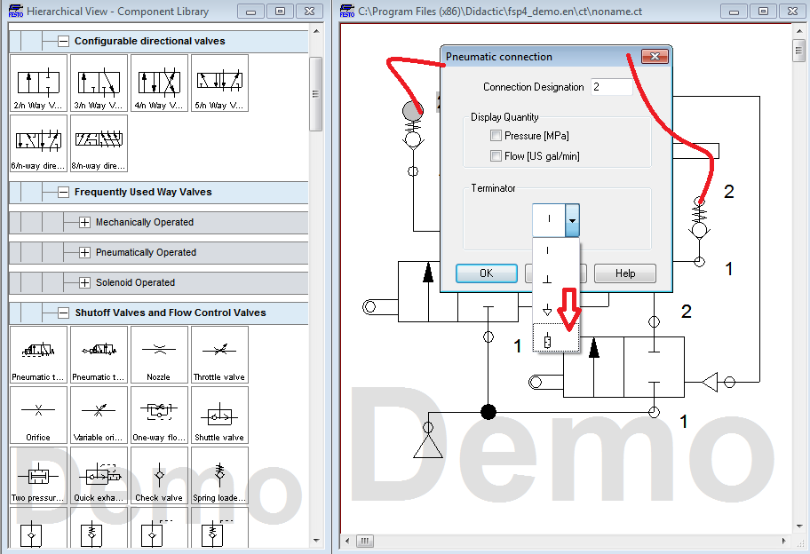согласно логике и рисунку. Может , что ещё в запасе?

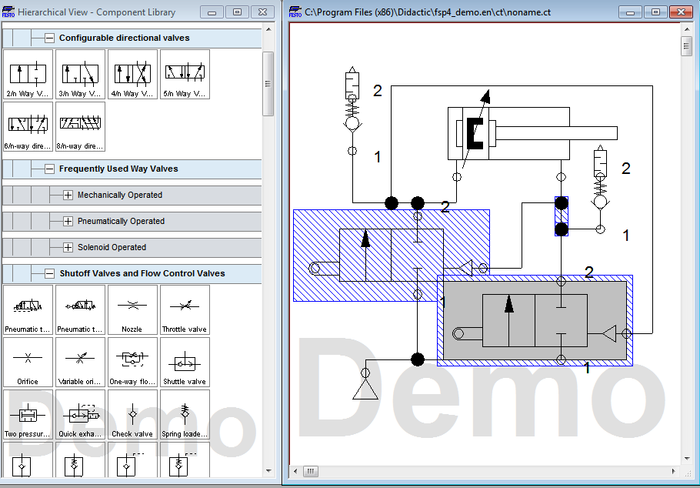

вот результат . собранной схемы. F5?

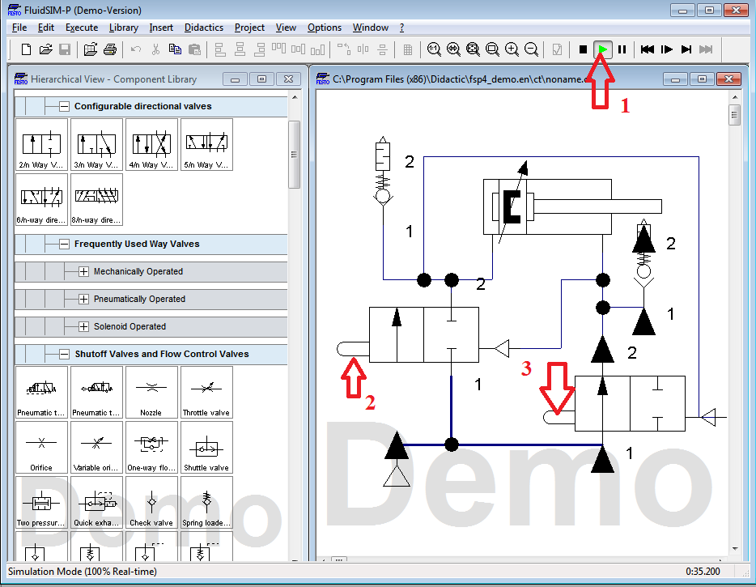

вот результат1

Ваши пожелания и предложения?